

**大三·同心同行**•  **DAILY LIFEmmexport1594010006013**

↓↓↓

**2025/6/10**

我们的主题——《再见啦，幼儿园》

mmexport1594010011544

** 01 来园情况 **

1.**来园人数**：今日来园幼儿31人。

2.**来园情况：**今天我们班小朋友都准时来园了，非常棒哦！

mmexport1590938236088 **02区域游戏**mmexport1590938236088

|  |  |
| --- | --- |
| /Users/dingwenxia/Desktop/未命名文件夹 2/IMG_5100.jpegIMG_5100 | /Users/dingwenxia/Desktop/未命名文件夹 2/IMG_5101.jpegIMG_5101 |
| 建构区：梅语辰、小米在建构区搭建小学场景。 | 建构区：薛远憬在桌面建构进行阿基米德积木的搭建。 |
| /Users/dingwenxia/Desktop/未命名文件夹 2/IMG_5102.jpegIMG_5102 | /Users/dingwenxia/Desktop/未命名文件夹 2/IMG_5103.jpegIMG_5103 |
| 建构区：肖铭轩在桌面建构用雪花片搭建小学的场景。 | 益智区：李进强、杨子宸在益智区进行四子棋大比拼。 |
|  |  |
| /Users/dingwenxia/Desktop/未命名文件夹 2/IMG_5105.jpegIMG_5105 | /Users/dingwenxia/Desktop/未命名文件夹 2/IMG_5107.jpegIMG_5107 |
| 益智区：陈思予、史芯宁在益智区进行五子棋对战。 | 科探区：小布丁在科探区进行纸电路的创设。 |

|  |
| --- |
|  |

** 03户外活动**

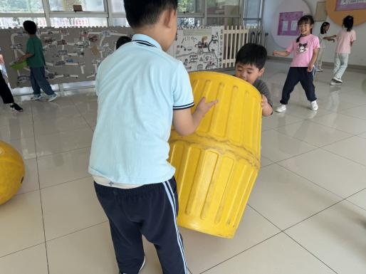**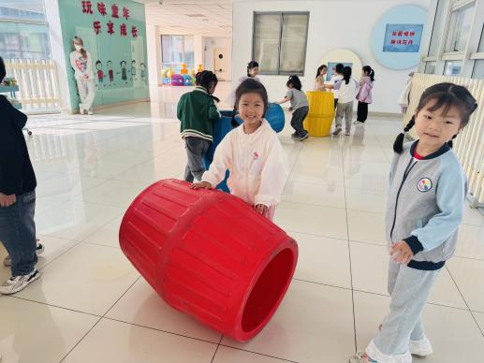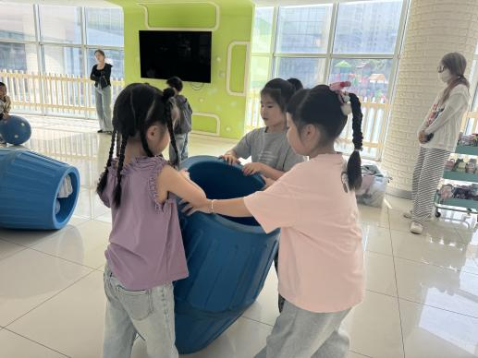**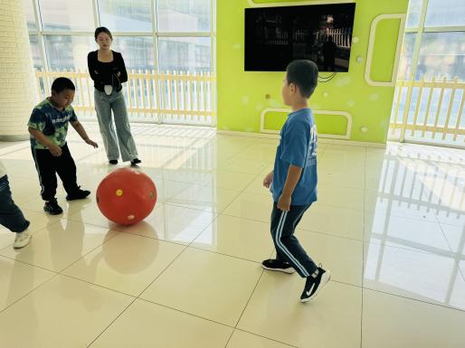**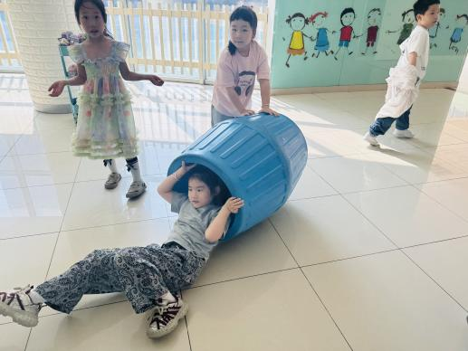**

** 04生活活动 **

**吃饭情况：**

1.午餐情况：今天午饭吃的是红薯饭、圆椒卤鸭胗、西葫芦虾仁炒蛋、丝瓜白玉菇汤，由星期二的值日生在就餐前做好值日生工作，为大家发毛巾、筷子、餐盘等。餐后，值日生也帮助阿姨一起做好擦桌子、收餐盘、送餐车等力所能及的事情。为今天的值日生点赞！

今天午饭饭菜全部吃完了。

下午：午点是手工小馄饨、哈密瓜、橙子。

午睡情况：

伴随着柔和的轻音乐，小朋友们安静地午睡，都很快地入睡喽！

** 05温馨提示 **

**1.最近部分小朋友手指甲有点长，家长及时帮忙修剪哦！**

在一起的点滴都值得记录

**mmexport1591077507835**